Jeu Mise au point 10.02.2024

LE GUIDE ET L’ AVEUGLE

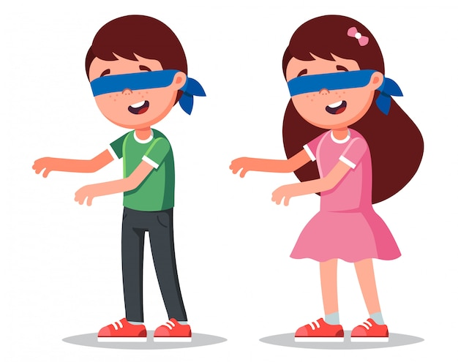

Disposez plusieurs objets un peu partout dans la salle.
Chaque équipe de deux coéquipiers devra alors retrouver les objets.
Pour cela, un joueur a les yeux bandés, l’autre a pour mission de le guider dans la bonne direction !

Ou

LE SAC MYSTERE

L’enfant devra reconnaître les objets uniquement en les touchant avec sa main (à l’aveugle).
Munissez-vous d’un petit sac en tissu opaque avec fermeture.
Sélectionnez divers objets en veillant à ce qu’ils aient des formes assez différentes. (voir liste ci-dessous).

